Инструкция

По настройке и обслуживанию установки «TSI» испытания проникновения аэрозольного загрязнения фильтров производства СИЗОД.

Установка TSI включает в себя:

* 2 фотометра «1», измеряющих количество аэрозольной взвеси в воздухе до подачи через испытуемый фильтр и после него.
* Емкости с маслом «3» (В) и соленым раствором «2» (А).
* Отстойный сосуд для сбора масла или солевого раствора «4».
* Регуляторы потока и давления воздуха «5».
* Регулятор давления воздуха на вводе «6».
* Ротаметры расхода воздуха фотометров «7» и «8».
* Тумблер выбора масла (B) или солевого раствора (A) «9».
* Рукоятка регулировки расхода воздуха «10» через ротаметр «7»

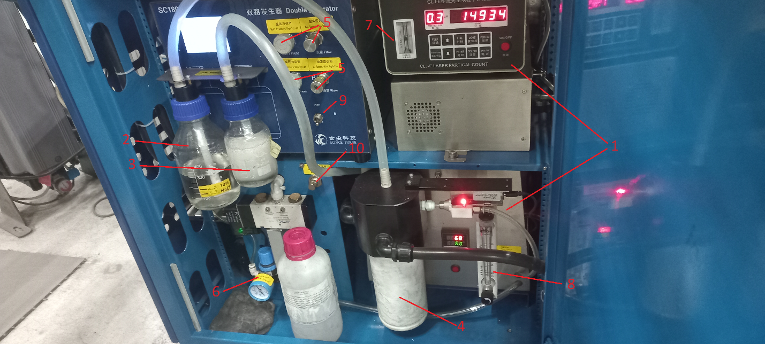

При обслуживании установки необходимо:

* Проверить наличие масла в отстойном сосуде «4», при его наличии слить его, отвернув стакан сосуда.
* Проверить давление воздуха на вводе в установку, при необходимости подстроить его до номинального значения.
* Проверить уровень масла и соляного раствора в емкостях «2», «3», при необходимости пополнить их.

(уровень масла «3» в емкости должен быть не ниже отметки 150мл, солевого раствора «2» не ниже 300 мл).

**Настройка рабочих параметров:**

* Проверить расход воздуха через ротаметры фотометров, при необходимости отрегулировать поток воздуха.

Поплавок ротаметра «7» установить напротив отметки на шкале ротаметра (регулировка производится рукояткой регулятора расхода «10»).

У ротаметра «8» установить поплавок на отметке 70 л\мин, (регулировка производится рукояткой расположенной на корпусе ротаметра).

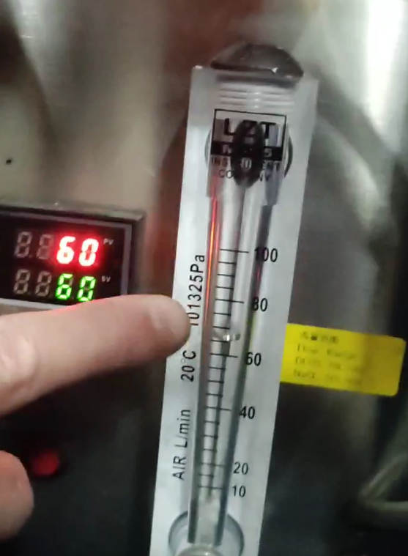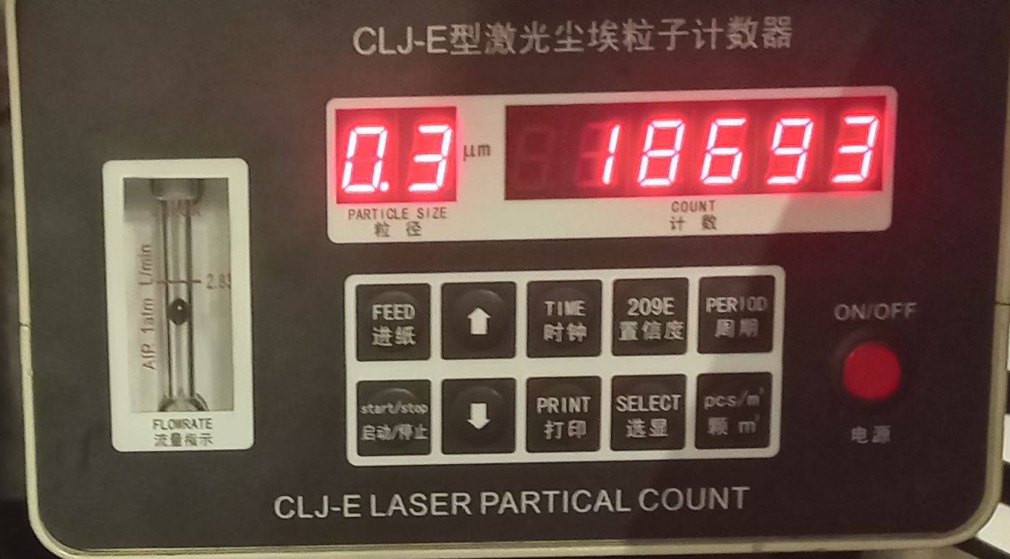

* Проверить давление масла на дисплее генератора взвеси, при необходимости установить значение близкое к 22 рукояткой регулировки давления масла.

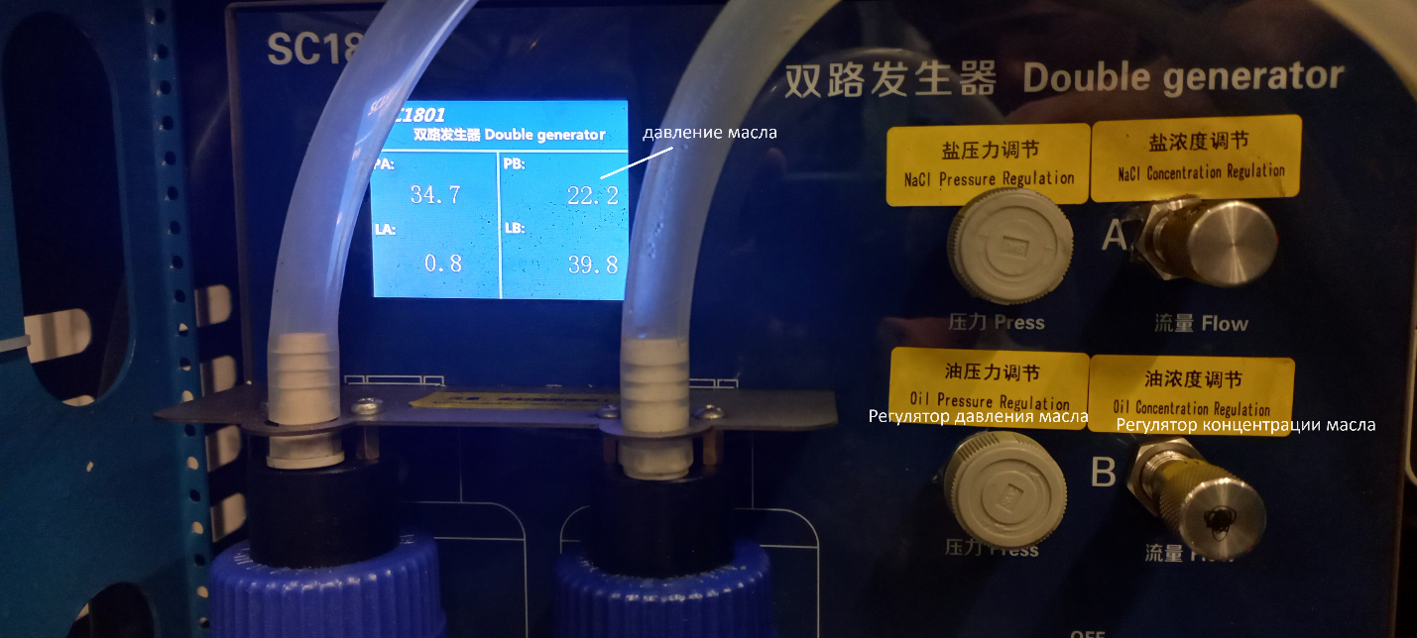

* Проверить концентрацию взвеси до фильтра во время работы станции на дисплее верхнего фотометра или на панели оператора (верхнее измеренное значение).

При отклонении от диапазона (17000-20000) на панели оператора будет отображено сообщение о необходимости регулировки концентрации взвеси, необходимо медленным поворотом рукоятки регулировки концентрации масла установить значение из данного диапазона (Поворот против часовой стрелки увеличивает концентрацию).

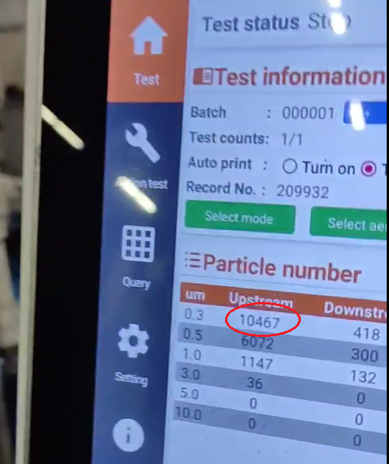 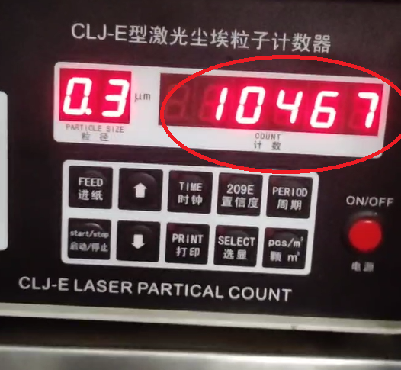

* Отрегулировать расход воздуха через испытуемый фильтр рукояткой регулировки расхода воздуха в соответствии с установленным нормативным расходом для данного типа фильтра.

